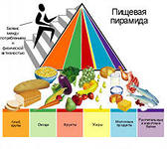
Уважаемые родители!
Не секрет, что хорошее питание – залог здоровья. Что уж говорить о растущем детском организме, для развития которого требуется достаточное количество белков и углеводов, витаминов и минералов.
Правильное питание для детей - это получение ребенком во время еды питательных веществ, необходимых для нормальной жизнедеятельности организма (ежедневно требуется около 50 компонентов питательных веществ).
Продукты, содержащие основные 10 питательных веществ:
1. Молоко и молочные продукты, содержат кальций, рибофлавин и белок
2. Мясо, включая рыбу птицу, яйца, бобовые, соевые продукты и орехи - содержат белок, ниацин, железо и тиамин.
3. Фрукты и овощи содержат витамины: А и С, а также клетчатку.
4. Зерно и продукты из зерна (хлеб, макаронные изделия, рис, каши, кукуруза) - содержат углеводы, тиамин, железо, ниацин и клетчатку.

Итак, главный принцип правильного питания - пища ребенка должна быть разнообразной и включать все вышеперечисленные питательные вещества, чтобы его организм получал все необходимое для роста и развития. Причем ребенок должен получать определенное количество, жиров, белков и
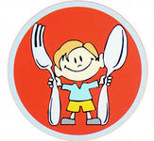
углеводов, в зависимости от возраста.

В дошкольный период происходит формирование многих привычек, связанных с питанием.
Закладывая в детях привычку есть разную пищу, взрослым следует набраться терпения, так как положительное отношение к еде у детей формируется очень долго, особенно если в семье и детском саду нет единых взглядов на этот счет.
Эта информация для того, чтобы освежить вашу память в отношении здоровой и полезной пищи для детей дошкольного возраста.

А сейчас мы предоставляем результаты выборочного интервью с родителями на тему:
«Что вы можете сказать о питании детей в детском саду и о работе наших поваров?»
- Считаю работу пищеблока положительной: меню разнообразное, сбалансированное, ребёнок ест хорошо, домой приходит сытый.
- Моему ребёнку нравится (а это главная оценка), повара – профессионалы своего дела, готовят вкусно.
- Говорим большое спасибо поварам и вдыхаем запахи вкусной пищи.
- Желательно баловать наших детей блинами и оладьями – они это любят!
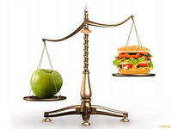
- Считаю, что пища полноценная и питательная.
- Ничего плохого сказать о питании в детском саду не могу.
- Меню разнообразное, качество приготовления пищи отличное, всё устраивает.
- Хотелось бы разнообразить меню ужина. Ребёнок плохо ест запеканки.

